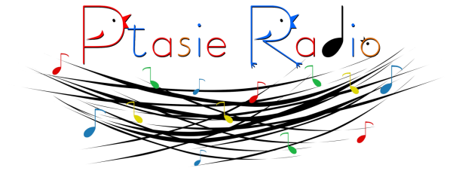
Upoważnienie do odbioru dziecka
z Publicznego Przedszkola Ptasie Radio
w Kobyłce przy ul. Oleńki 3

Upoważniamosoby do odbiorumojego dziecka………………………………………………..
uczęszczającego do Publicznego Przedszkola Ptasie Radio w Kobyłce przy ul. Oleńki 3.
Upoważnienie jest ważne od …………………………do.......................................................

Lp. | Imię i nazwisko  (stopień pokrewieństwa) | Seria i numer dowodu osobistego | Numer telefonu
1.
2.
3.

Oświadczamy, że bierzemy na siebie pełną odpowiedzialność prawną za bezpieczeństwo dziecka od chwili jego odbioru z placówki przez wskazaną wyżej osobę (osoby).

(miejscowość, data) ……………………………………………………………….
(czytelny podpis matki, prawnej opiekunki) ……………………………………...
(czytelny podpis ojca, prawnego opiekuna) ………………………………………
Administratorem Pana/Pani danych osobowych (oraz danych osobowych dziecka) jest Publiczne Przedszkole Ptasie Radio ul. Oleńki, 05 - 230 Kobyłka (tel. 600 – 214 - 746, e-mail: biuro@przedszkole-kobylka.pl, NIP 762 -16 -82-790). Dane zbierane w powyższym formularzu będą przetwarzane wyłącznie w celu identyfikacji osoby odbierającej dziecko z przedszkola. Dane nie będą przekazywane innym podmiotom (z wyłączeniem sytuacji, gdy wynika to z przepisów prawa (np. podczas kontroli urzędowych itp.). Podanie danych jest obowiązkowe i wynika z wymagań zawartych w przepisach prawa (bez ich podania nie jest możliwe odebranie dziecka z przedszkola przez osobę inną niż rodzic/prawny opiekun).

